Aufgabenformular

Standardillustrierende Aufgaben veranschaulichen beispielhaft Standards für Lehrkräfte, Lernende und Eltern.

Fach | Biologie
Name der Aufgabe | Oberflächenvergrößerung
Kompetenzbereich | Erkenntnisse gewinnen
Kompetenz | Elemente der Mathematik anwenden
Niveaustufe(n) | F/G
Standard | Die Schülerinnen und Schüler können vorgegebene Verfahren der Mathematik beim Umgang mit Gleichungen, chemische Formeln, Reaktionsgleichungen, Diagrammen und Tabellen anwenden.
ggf. Themenfeld | TF3: Stoffwechsel des Menschen
ggf. Bezug Basiscurriculum (BC) oder übergreifenden Themen (ÜT) | ---
ggf. Standard BC | ---
Aufgabenformat
offen |  | halboffen | geschlossen x
Erprobung im Unterricht:
Datum |  | Jahrgangsstufe: | Schulart:
Verschlagwortung | Oberflächenvergrößerung, Mikrovilli, Verdauung

Aufgabe und Material:

Oberflächenvergrößerung

Mikrovilli sind fadenförmige Zellfortsätze, die zur Oberflächenvergrößerung von Zellen und der Verbesserung des Stoffaustausches dienen. So z. B. vergrößern Mikrovilli im Dünndarm des Menschen zusammen mit den Darmfalten und den Darmzotten die Oberfläche der Darminnenwand auf ein Vielfaches, sodass die Resorption der verdauten Nährstoffe effektiver ablaufen kann.  Die fadenförmigen (zylindrischen) Mikrovilli sind im Durchschnitt 0,1 µm dick und je nach Zellart bis zu 2 µm lang. Auf einer Darmzelle befinden sich durchschnittlich 2.500 Mikrovilli.  Hinweis: 1.000 μm = 1 mm | 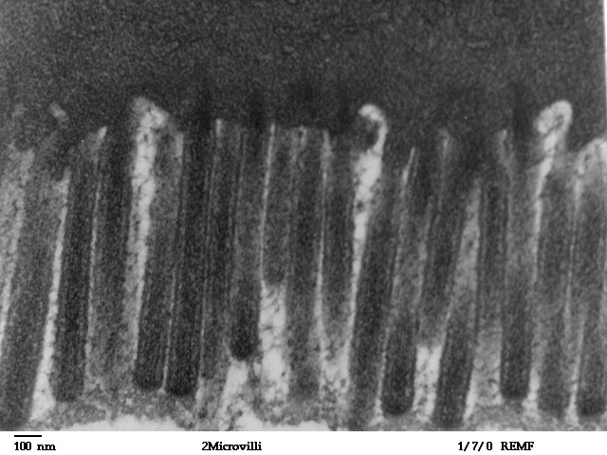  Mikrovillis einer Darmwandzelle
Geg: Oberfläche auf einer Epithelzelle:
A_{O} = Oberfläche eines Zylinders
A_{G} = Grundfläche
A_{M}= Mantelfläche
A_{O} = 2 A_{G} + A_{M}
Da nur eine Grundfläche vorhanden ist (mit der anderen sitzt Mikrovilli an Darmepithelzelle), gilt: A_{O} = A_{G} + A_{M}
Aufgaben:
- Berechne die Oberfläche a) einer und b) aller Mikrovilli auf einer Darmepithelzelle in mm².
- Berechne die durchschnittliche prozentuale Vergrößerung der Oberfläche durch Mikrovilli im Vergleich zur Oberfläche einer Darmepithelzelle ohne Mikrovilli.
(Zur Vereinfachung kann davon ausgegangen werden, dass Mikrovilli auf der Oberfläche einer Darmepithelzelle sitzen.)

LISUM
Bild: https://upload.wikimedia.org/wikipedia/commons/f/f2/Human_jejunum_microvilli_2_-_TEM.jpg; Public Domain
Erwartungshorizont:

- Berechne die Oberfläche a) einer und b) aller Mikrovilli auf einer Darmepithelzelle in mm².
geg.:
Länge (h): 2 μm = 0,002 mm
Ø): 0,1 μm= 0,0001 mm r = 0,05 µm

A_{O} = π ◦ r² + 2 π ◦r ◦h
A_{O} = 3,14 ◦ (0,05 μm)² + 2 ◦ 3,14 ◦ 0,5 μm ◦ 2 μm
A_{O} = 0,00785 μm² + 0,628 μm²
a) Ao= 0,63585 μm² für einen Mikrovilli

b) A_{Epi} = 2.500 ◦ 0,63585 µm²
= 1.589,625 µm²
= 0,001589625 mm² mit Mikrovilli

- Berechne die durchschnittliche prozentuale Vergrößerung der Oberfläche durch Mikrovilli im Vergleich zur Oberfläche einer Darmepithelzelle ohne Mikrovilli.

Durchschnittliche Oberfläche einer Darmepithelzelle:
A_{O} = A_{G} ◦ 2.500
A_{O} = π ◦ r² ◦ 2.500
A_{O} = 3,14 ◦ (0,05 μm)² ◦ 2.500
A_{O} = 0,00785 μm² ◦ 2.500
A_{O} = 19,625 μm²
= 0,000019626 mm² ohne Mikrovilli

A_{o} (mit Mikrovilli) 0,001589625 mm²
= 81
=
A_{o} (ohne Mikrovilli) 0,000019626 mm²

Der prozentuale Anstieg beträgt 8.100 %.

LISUM
Bild: https://upload.wikimedia.org/wikipedia/commons/f/f2/Human_jejunum_microvilli_2_-_TEM.jpg; Public Domain

